Песочная терапия как средство успешной адаптации младших дошкольников
к условиям
детского сада
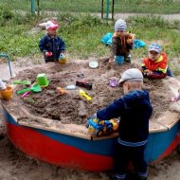

Проблема адаптации детей младшего дошкольного возраста актуальна всегда. Многие педагоги, психологи работают над этой проблемой не один десяток лет, находя все новые и новые формы работы с детьми. Их опыт очень необходим при работе на адаптационных группах.
Игра в песок, особенно для малышей младших групп, является, пожалуй, самым доступным и естественным способом самотерапии.
Взрослый через игру с ребенком в песочнице может ненавязчиво сообщить ему нормы и правила поведения в группе. Воспитатель естественным путем осуществляет психолого-педагогическую коррекцию поведения ребенка и обучает его социально приемлемым способам нервной разрядки.
В свою очередь, для малыша, еще слабо владеющего речью, песочница становится своеобразным театром одного актера, сценой для его внутреннего «Я». Через игру в песок у ребенка рождается или усиливается чувство доверия, принятия и успешности, а также решаются следующие задачи:
- В песочнице быстрее устанавливаются доверительные отношения между воспитателем и ребенком. Для ребенка роль воспитателя становится понятной, предсказуемой и значимой, что укрепляет его базисное доверие к миру.
- В играх с песком происходит спонтанное снижение высокого уровня психического напряжения как ребенка, так и воспитателя, тоже испытывающего в этот период нервные перегрузки. Это ведет к сокращению сроков психофизической адаптации.
- В песочнице, взаимодействуя с взрослым и сверстниками, ребенок более осмысленно и быстро осваивает нормы и правила поведения и общения в группе.
- В песочных играх с фигурками ребенок с помощью взрослого проигрывает психотравмирующую ситуацию расставания с родителями, встречу с неизвестным, осваивает позитивные способы поведения.

Воспитатель становится для ребенка проводником в освоении умений, навыков и знаний об окружающем мире и самом себе в этом мире.
Игры в песочнице проводим с подгруппой детей, особое внимание при этом уделяем вновь прибывшему ребенку. Желательно, чтобы в данной подгруппе были дети, уже адаптированные к жизни в детском саду, так как много игр новичок будет выполнять по подражанию или из любопытства.
Желательно, чтобы ребенок принес из дома одну из своих любимых игрушек (высотой не более 10-15 см, она должна хорошо обрабатываться), но ребенок может и выбрать игрушку из предложенных взрослым. Она становится посредником для ребенка в играх с песком.
Педагог внимательно следит за реакцией ребенка при работе с песком. В случае появления негативного отношения или усталости занятие ненавязчиво завершаем.
Вначале показываем способы действия, а затем ребенок «рука в руке» или самостоятельно повторяет их.
Детям не показывается весь набор игрушек, он должен освоить достаточно широкий спектр простых манипуляций с песком с помощью рук, лопатки, кисточки.

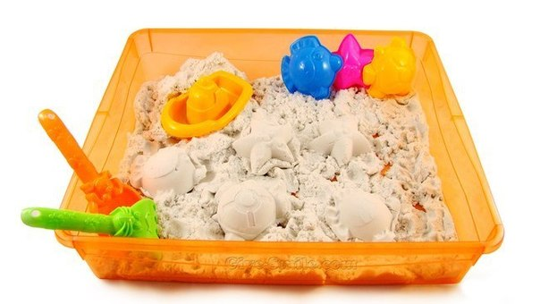

На это направлены следующие игры-упражнения:

«Песочный круг»

Ребенок на песке рисует любыми способами круг и украшает его различными предметами: камешками, семенами, пуговицами, монетами, бусинами.

«Победитель злости»

В стрессовой ситуации взрослые говорят друг другу, а иногда и детям: «Не злись, не капризничай, возьми себя в руки». В большинстве случаев данный совет совершенно бессмыслен, так как запрет на проявление отрицательных эмоций вызывает у человека лишь дополнительное раздражение и агрессию по отношению к советчику и усиливает чувство вины за «плохое поведение».
Игра «Победитель злости» может научить ребенка безболезненно для его самолюбия справляться с гневом, не испытывая страха перед наказанием за деструктивное поведение.

«Песочный детский сад»
В этой игре вместе с ребенком поэтапно обыгрываем целый день в детском саду, с соблюдением последовательности выполнения основных режимных моментов (приход ребенка в садик, зарядка, завтрак, занятие, прогулка и т.д.), а также все доступные ребенку навыки самообслуживания. Особое внимание уделяем игре с фигурками в реальных проблемных ситуациях, например, расставание с родителями или прием пищи.

Таким образом, песочная терапия является мощным средством успешной адаптации дошкольников к условиям детского сада, так как любую психотравмирующую или конфликтную ситуацию можно проиграть в песочнице. Не сразу, но постепенно «песочный опыт» проживания разных событий станет жизненным опытом самого ребенка, который он начнет активно использовать в реальной жизни.

РЕКОМЕНДАЦИИ РОДИТЕЛЯМ:

- Оборудовать «песочницу», которая проста в использовании и не требует серьезных материальных вложений, это:
- водонепроницаемый пластиковый таз,
- песок светло-коричневого цвета,
- набор игрового материала: лопатки, широкие кисточки, сита, воронки;
- разнообразные пластиковые формочки разной величины – геометрические; изображающие животных, транспорт, людей; формочки для теста;
- миниатюрные игрушки (высотой 5-10 см), изображающие людей разного пола и возраста; различных животных и растения; транспорт и пр.
- набор игрушечной посуды и игрушечные кроватки (для игр «Песочный детский сад» и «Семья»);
- различные здания и постройки;
- бросовый материал: камешки, ракушки, веточки, палочки, большие пуговицы, одноразовые соломки для коктейля.
